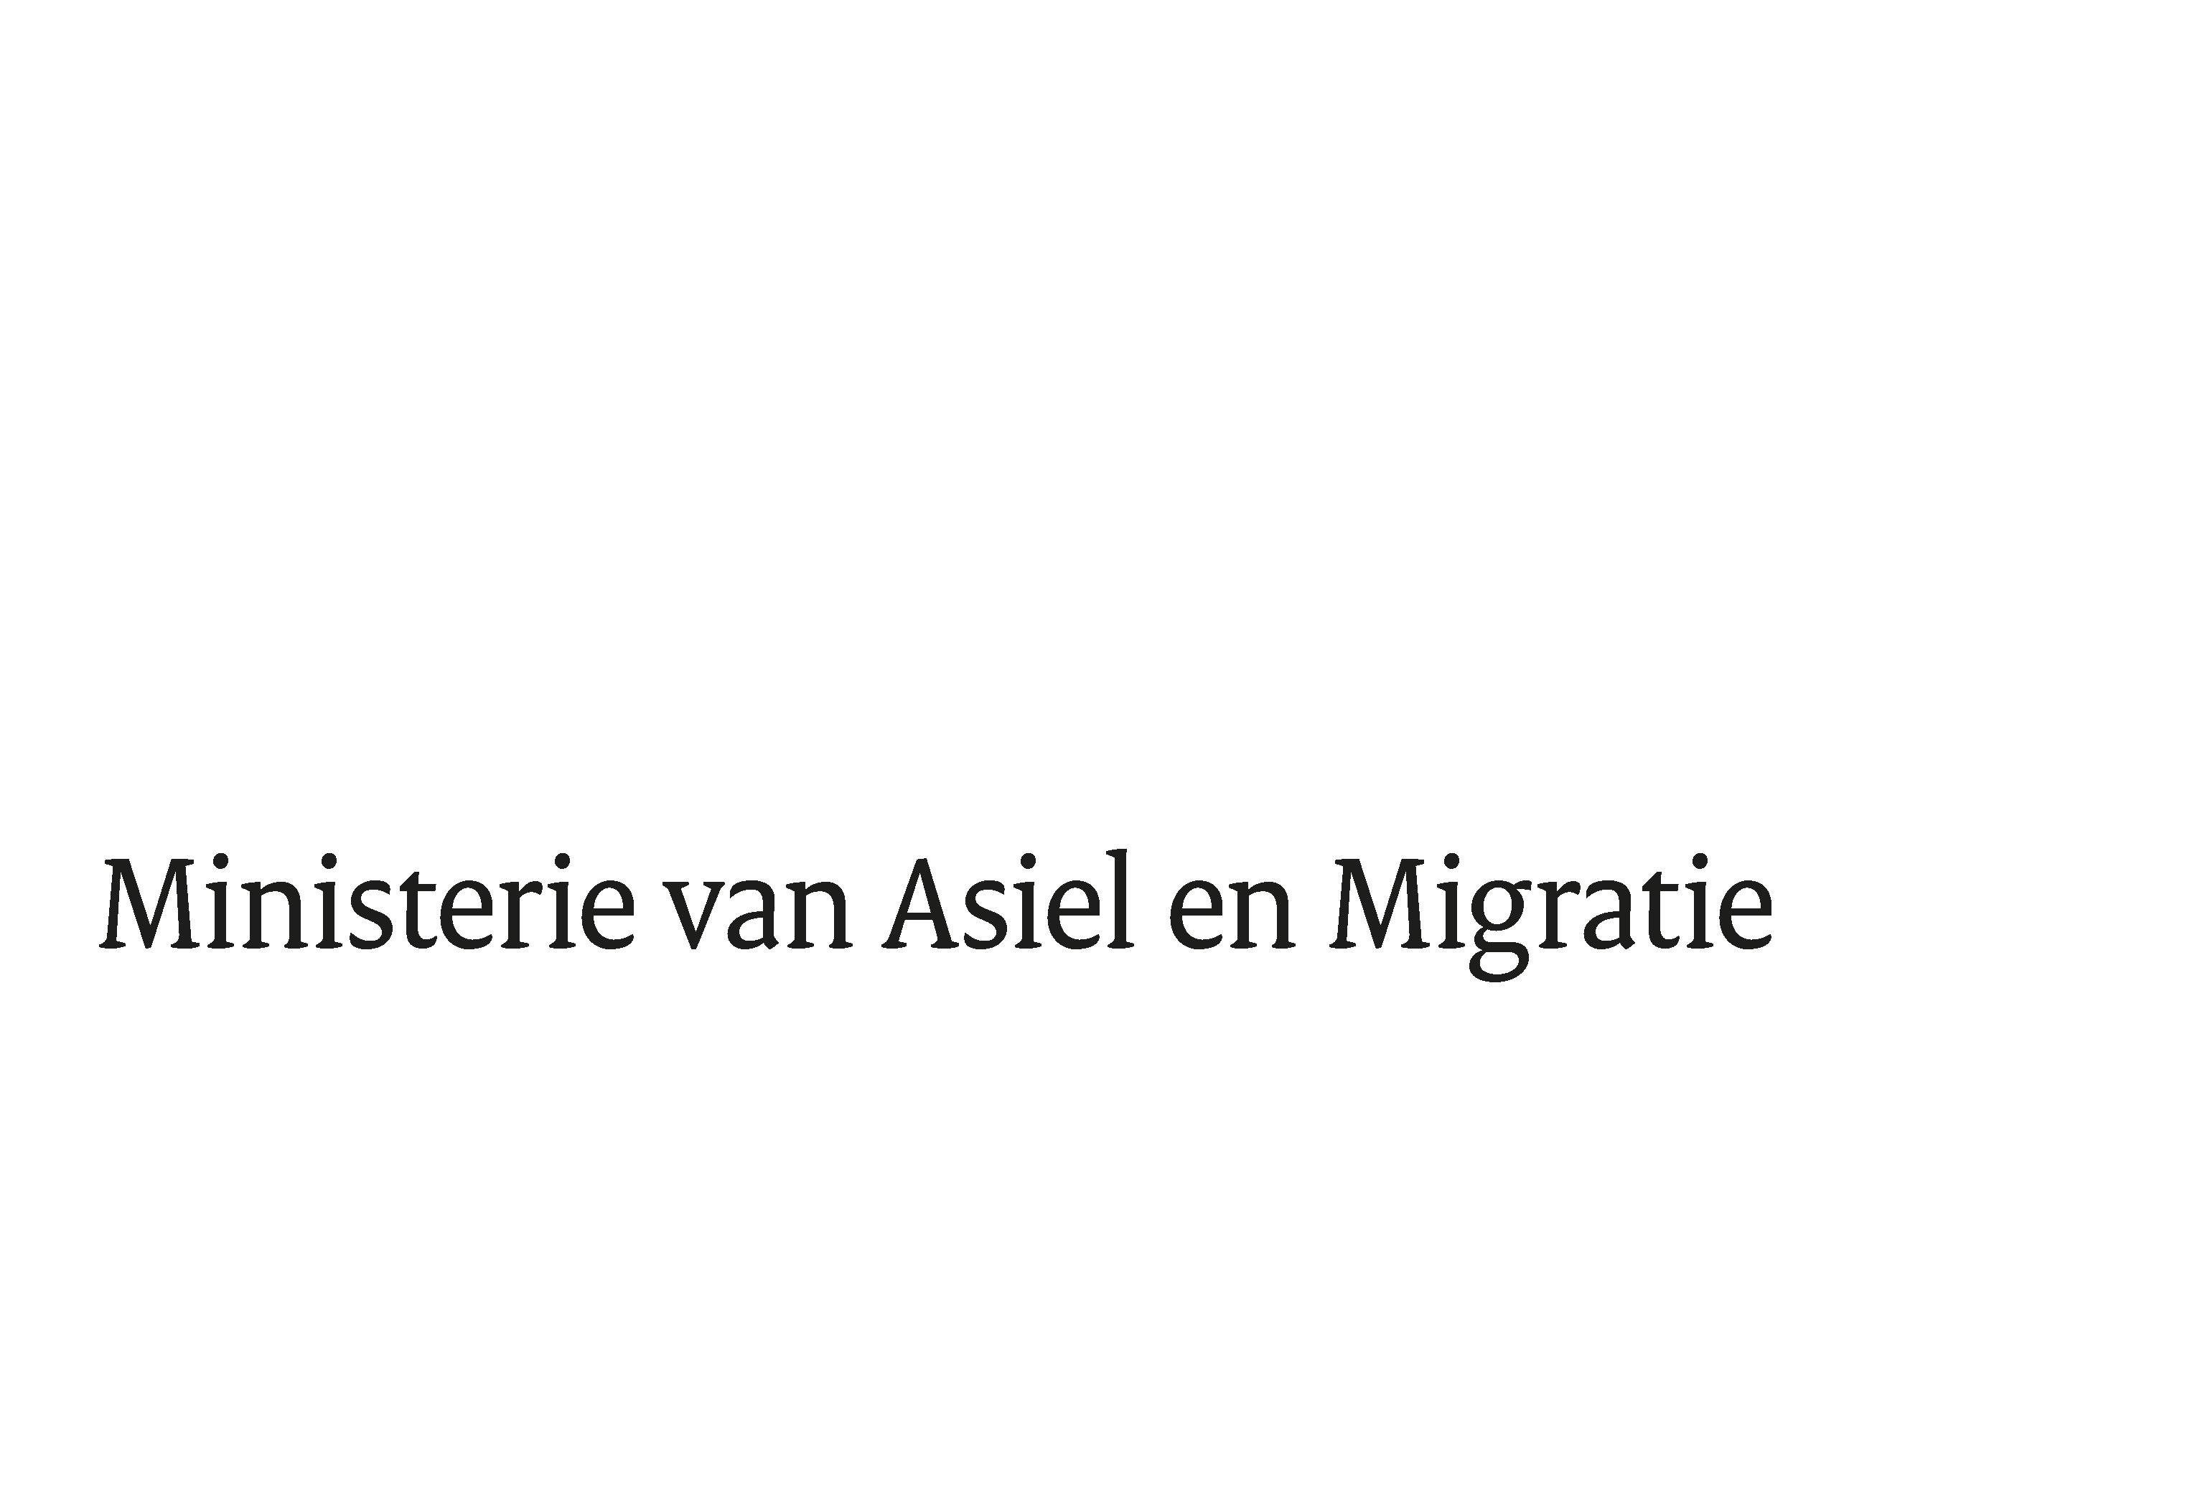

> Retouradres Postbus 20301 2500 EH Den Haag
Aan de Voorzitter van de Tweede Kamer
der Staten-Generaal
Postbus 20018
2500 EA DEN HAAG

Datum
Onderwerp | Aanbieding onderzoekrapportages ter vertrouwelijke inzage
Directie bestuurondersteuning

Turfmarkt 147
2511 DP Den Haag
Postbus 20301
2500 EH Den Haag
www.rijksoverheid.nl/jenv

Ons kenmerk
7083759

Bij beantwoording de datum en ons kenmerk vermelden. Wilt u slechts één zaak in uw brief behandelen.

Bij brief van 11 juli 2025 heb ik uw Kamer geïnformeerd over de “Toezeggingen over de voortgang en uitkomsten van het vervolgonderzoek naar fraude bij de IND”. In het commissiedebat Vreemdelingen en Asielbeleid van 9 december 2025 heeft uw Kamer verzocht om openbaarmaking van de onderzoekrapportage.

Hierop heb ik uw Kamer vertrouwelijke inzage van de stukken toegezegd. Het betreft twee onderzoekrapportages: een oriënterend onderzoek (4368) en een vervolgonderzoek (4548). De stukken liggen ter vertrouwelijk inzage bij het Centraal Informatiepunt van uw Kamer. Om herleidbaarheid naar personen te voorkomen, zijn de rapportages geanonimiseerd.

Op deze stukken is de Regeling vertrouwelijke stukken van toepassing. Vanwege het karakter van de onderzoeken die specifiek zien op een (beperkt) aantal personen, zullen de stukken in dit geval, op grond van artikel 4b van genoemde Regeling, tijdelijk (voor een periode van zes weken) ter inzage worden gelegd.

De Minister van Asiel en Migratie,

D.M. van Weel

19 637 Vreemdelingenbeleid, Nr. 229

